
Fluence

- Définir la fluence

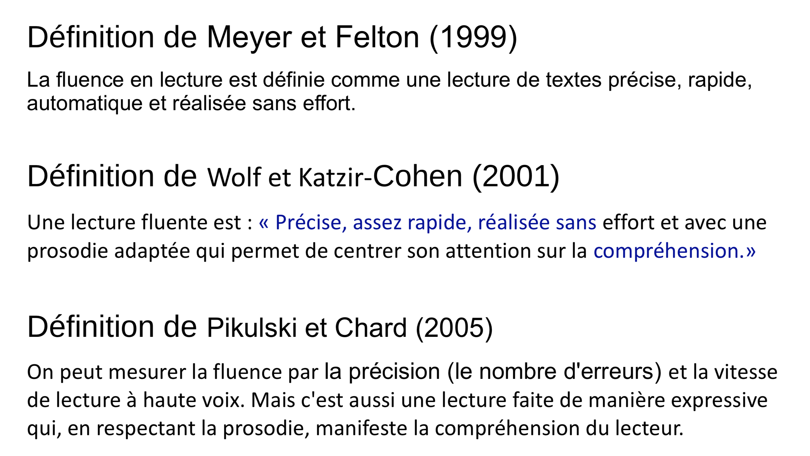

Les définitions récentes de la fluence prennent en compte la prosodie.

Définition les plus citées est la suivante : Kuhn, Schwanenflugel & Meisinger (2010)

Une composante critique de la lecture fluente est la capacité à lire de façon prosodique, c’est à dire avec une expressivité et une intonation appropriées, et un phrasé qui permet le maintien de la compréhension » (o.p. Kuhn, Schwanenflugel & Meisinger, 2010, p. 233, traduit de l’anglais). D’autres définitions intègrent les mêmes dimensions prosodiques : phrasé, intonation et expressivité (Dowhower, 1991 ; Rasinski, 2004).

- Les enjeux

« L’engagement cognitif lié au décodage de mots peut être très important pour les lecteurs en difficulté. Il ne leur reste alors plus suffisamment d’énergie pour investir le sens du texte.
Avant d’évaluer la compréhension, il faut donc évaluer rapidement les capacités de décodage. »
Méthode : Jocelyne Giasson, La lecture, Apprentissage et difficultés, De Boeck, 2013 (1 min répétée)

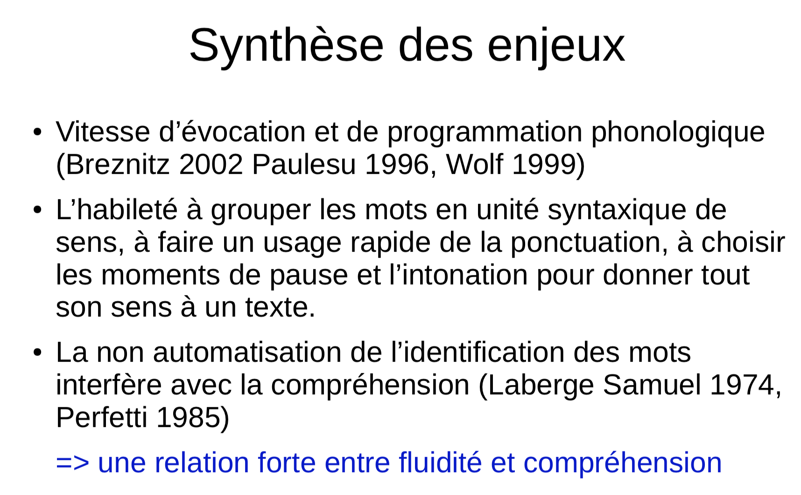
- Repérer, diagnostiquer, évaluer le niveau de fluence

- Les tests nationaux

- Trois types de fluence

Maryse Bianco, enseignante-chercheuse à l’université de Grenoble-Alpes, a donné une conférence dans le cadre d’une CANOTECH sur l’apprentissage d’une lecture experte. Son intervention intitulée « Quelle fluence pour quel élève, à travers quelles activités ? » est disponible ici.

Elle y définit trois types de fluence qu’il est nécessaire d’identifier pour proposer le bon enseignement et les bons entrainements en fonction des besoins des élèves :
–la fluence de décodage qui traduit le niveau de maitrise des relations graphophonémiques
–la fluence de reconnaissance des mots qui correspond à l’identification immédiate des mots précédemment travaillés et adressés orthographiquement
–la fluence de lecture en contexte qui permet de lire au rythme de la parole

- Une échelle d’évaluation (eduscol, mars 2016)

- Niveau 1 : l’élève lit principalement mot à mot. À l’occasion, il peut lire des groupes de deux ou trois mots, mais ces regroupements sont rares ou ne respectent pas la syntaxe de la phrase. L’élève lit sans aucune expression.

- Niveau 2 : l’élève lit principalement par groupes de deux mots, en faisant parfois des regrou- pements de trois ou quatre mots. On note, à l’occasion, une lecture mot à mot. Le découpage en groupes de mots peut sembler maladroit et inapproprié dans le contexte global de la phrase ou du texte. Seule une partie du texte est lue avec expression.

- Niveau 3 : l’élève lit surtout par groupes de trois ou quatre mots. On peut noter à l’occasion, quelques regroupements plus petits. Dans l’ensemble, le découpage en groupes de mots semble approprié et respecte la syntaxe du texte. L’élève essaie de lire avec expression, mais ne réussit que dans une certaine mesure.

- Niveau 4 : l’élève lit par groupes de mots signifiants. Bien qu’on puisse observer certaines répétitions ou déviations par rapport au texte, elles n’ont pas d’incidence sur l’ensemble de la lecture. La syntaxe est toujours respectée et la plus grande partie est lue avec expression.

Lorsque les élèves appartiennent aux groupes 1 et 2, ils sont en difficulté importante lors des activités de compréhension. Dès lors, le travail sur le code grapho-phonétique en lien avec l’orthographe peut et doit être mené en petit groupe lorsque cela s’avère nécessaire mais aussi avec le groupe classe dans sa totalité.

- Etablir une progression

Alain Gavard, Devenir lecteur, comment construire les compétences, Nathan, 2012
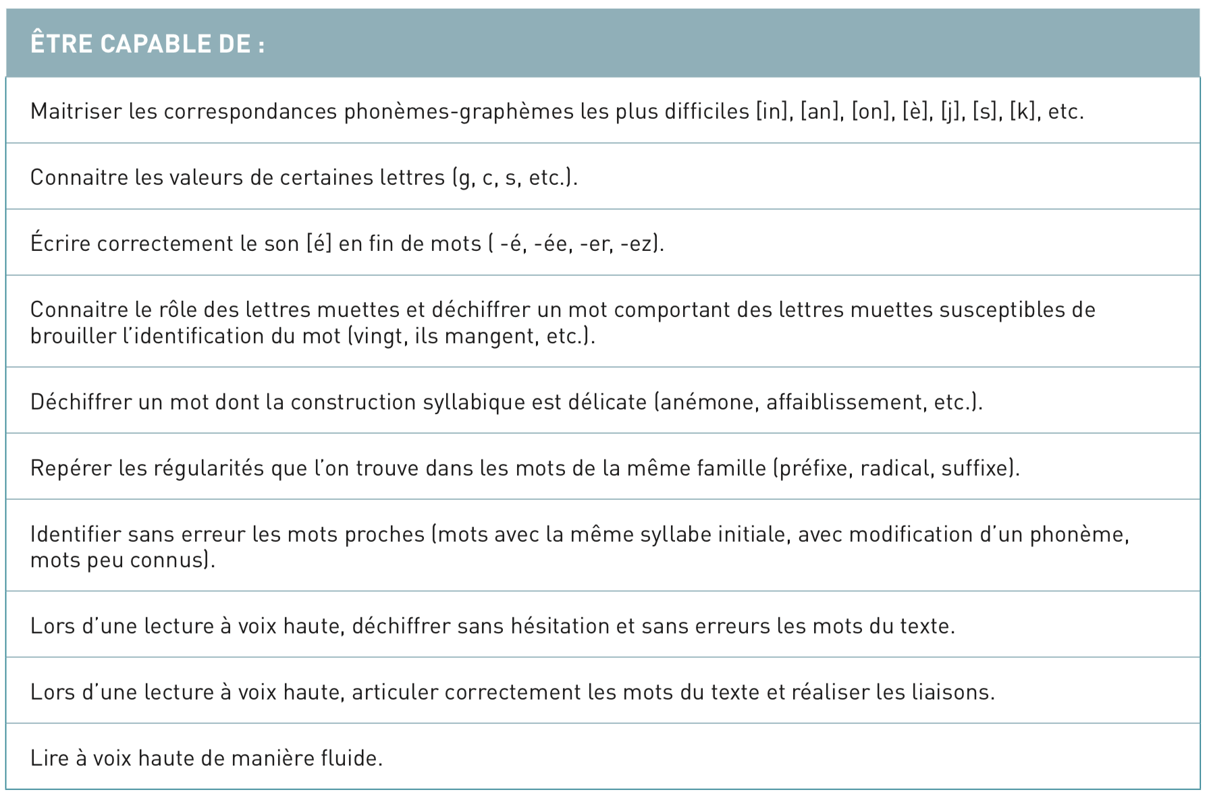

Du décodage au groupe rythmique/la prosodie

R. Goigoux :

La lecture à haute voix aide l’élève à :
– Sortir du mot à mot,
– Faire l’effort de regrouper ce qui va ensemble
– Traiter le sens à l’échelle de la phrase.

En français, quand on parle, on ne sépare pas tous les mots : on groupe les mots et on les lie. On prononce un groupe de mots comme si on prononçait un très long mot : c’est le groupe rythmique.

E. Godde (2020)

Au primaire
Le décodage permet la compréhension

A partir du secondaire :
Un lecteur expert est donc capable de reprendre les caractéristiques du langage parlé et de les utiliser dans sa lecture : vitesse, rythme, accentuation, variations de mélodie et d’intensité. Ces dimensions constituent ce que l’on appelle la prosodie du langage : la prosodie est l’interprétation orale du texte.
La gestion « en-ligne » de la respiration, des pauses et de l’intonation d’un texte demande de l’anticipation. C’est donc une opération cognitive complexe qui demande du temps et de l’entrainement pour se mettre en place

Finalement la prosodie en lecture, i.e. la capacité à avoir une bonne intonation, et a fortiori de l’expressivité, est également très liée à la compréhension du texte par le lecteur. En effet, utiliser le ton adéquat, varier le volume et l’intensité de la voix de façon appropriée, suppose l’accès au sens du texte.
Les enfants comprennent et adaptent leur rythme et leur prosodie au texte en fonction de leur compréhension.

- Evaluer la fluence : prendre en compte la prosodie

Echelle Multi-Dimensionnelle de Fluence (EMDF), adaptation de l’échelle MultiDimensionnelle de Fluence (MDFS) de Rasinski (2004) pour le français

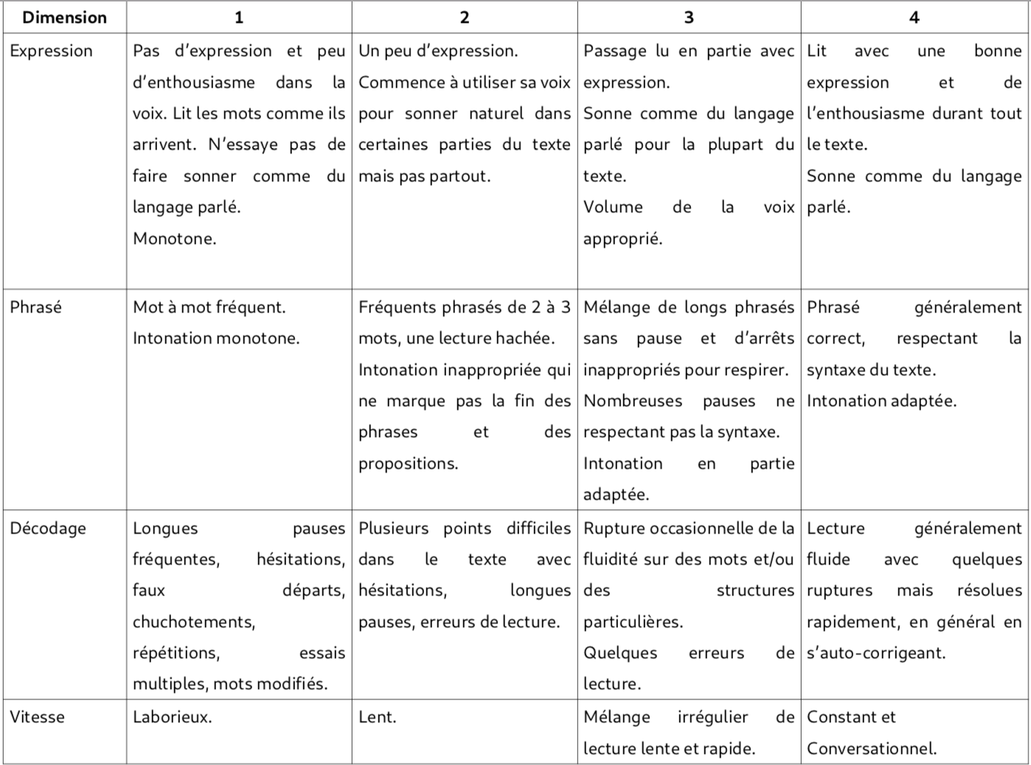

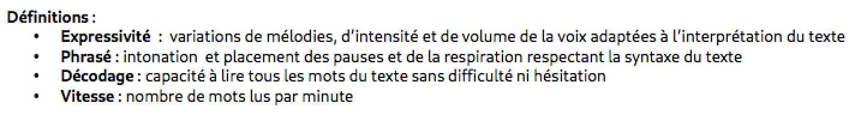
https://hal.science/hal-02954060/document
Erika Godde, Marie-Line Bosse, Gérard Bailly. Échelle Multi-Dimensionnelle de Fluence : nouvel outil d’évaluation de la fluence en lecture prenant en compte la prosodie, étalonné du CE1 à la 5ème. L’année Psychologique/ Trends in Cognitive Psychology, 2021, 121 (2), pp.19-43. 10.3917/anpsy1.212.0019 .

- Activité de renforcement et d’approfondissement

- Les lectures répétées

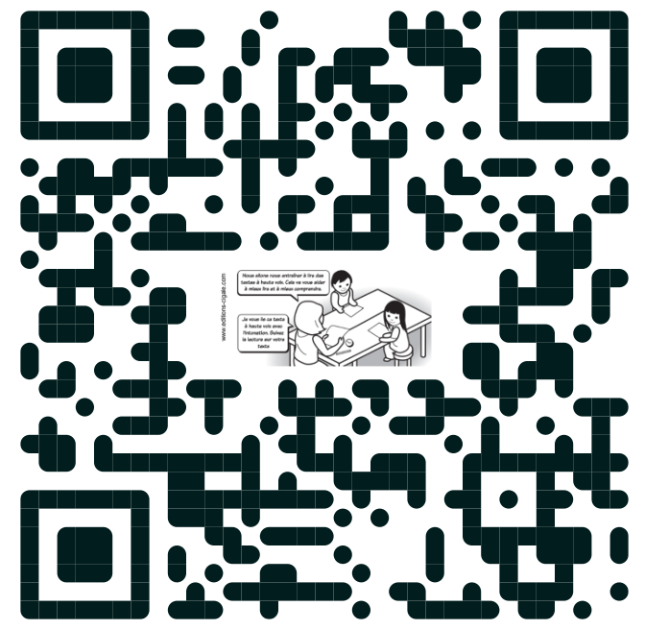
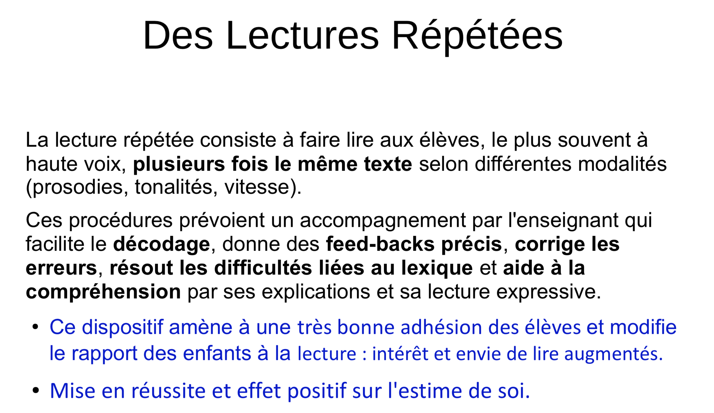

Scénario en BD d’une activité (La Cigale) :

`

- Les activités de lecture quotidienne

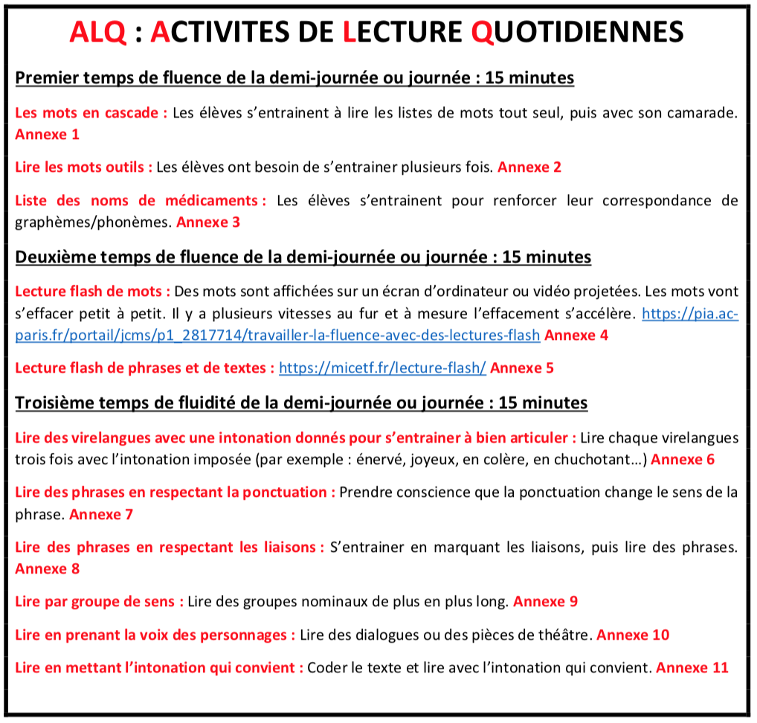

- Les ressources : Fluor/rapidor

